全自动收缩膨胀仪
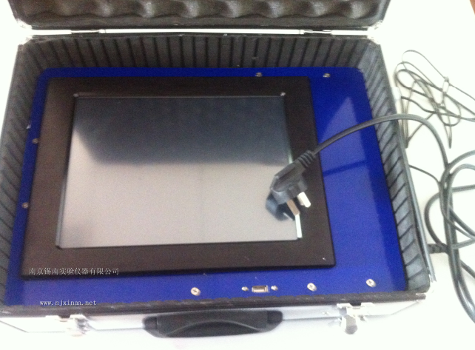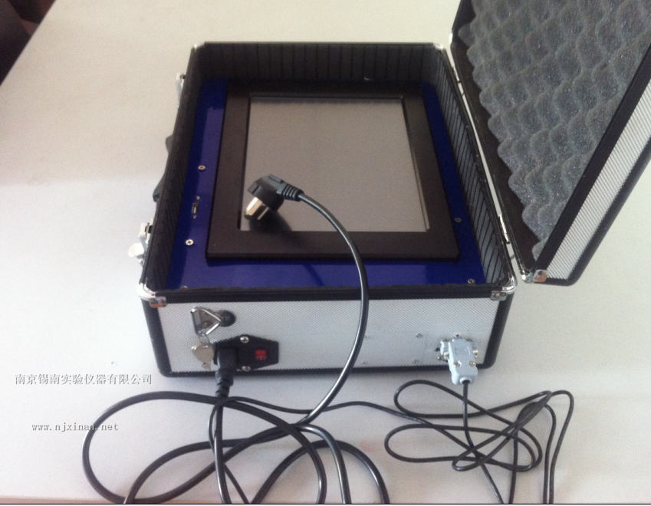
用途：用于自动记录沥青混合料、混凝土、砖或砌块试件的收缩膨胀大小。
特点：
*【可按客户要求定制】
1、采用12寸彩色液晶触摸控制系统，可实时显示并记录试件收缩膨胀值及环境温湿度，节省人力；
2、试验数据可通过优盘，直接导入电脑中，使用excel文件进行数据分析处理；
3、测试主机内置专用软件更新升级方便，可通过USB接口进行升级；
4、测试主机内设不间断电源，可保证主机断电后24 小时内，试验数据继续存储不中断；
5、测试主机可按客户要求设置备用接口，方便用户进行功能扩展；
6、可根据需要选择I、II或者III型，可同时进行1组、2组和3组试验；
7、测量模具尺寸可根据试块尺寸进行设计；
8、可通过搭配专用测量模具，实现混凝土早期收缩测量；

技术参数：
1、位移传感器行程：12.7mm
2、位移传感器精度：0.1%，线性度0.05%
3、试块尺寸：可按客户要求定做
4、工作温度：-10℃— +60℃

